


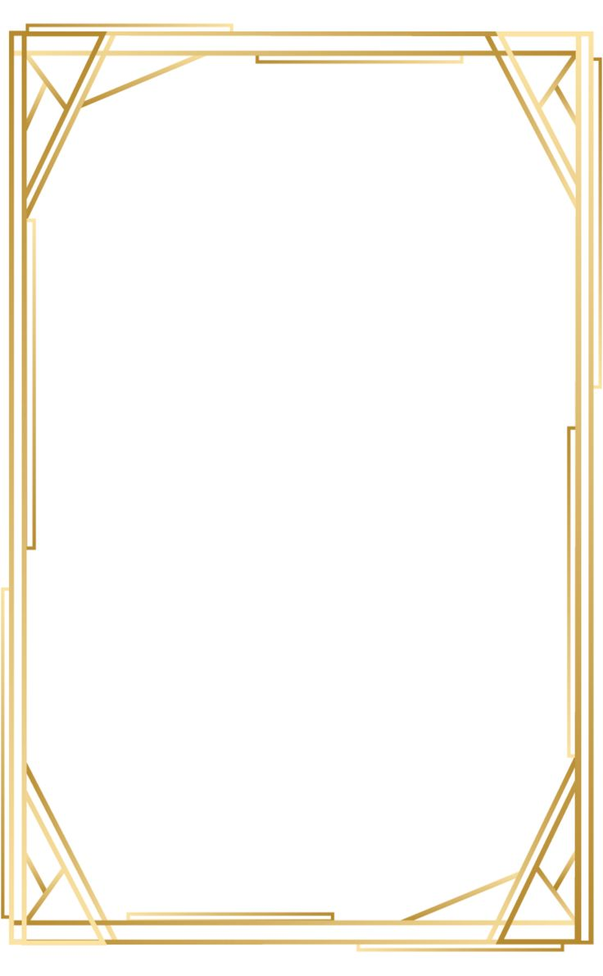
الجمهورية الجزائرية الديمقراطية الشعبية
وزارة التربية الوطنية
مديرية التربية لولاية : .................... مدرسة : ....................
مقاطعة : .................... الموسم الدراسي:2024/2025

تتشرف مدرسة .........................
بمنح هذه الشهادة للتلميذ(ة) المجتهد(ة):
..................................................
نظير اجتهاده(ا) وتفوقه(ا) خلال الفصل الثاني من قسم السنة ....... من السنة الدراسية : 2024/2025
مع تمنياتنا له(ا) بالمزيد من النجاح و التميز
إمضاء الأستاذ(ة) إمضاء و ختم المدير




تتشرف مدرسة .........................
بمنح هذه الشهادة للتلميذة المجتهدة:
..................................................
نظير اجتهادها و تفوقها خلال الفصل الثاني من قسم السنة ....... من السنة الدراسية : 2024/2025
مع تمنياتنا لها بالمزيد من النجاح و التميز
إمضاء الأستاذ(ة) إمضاء و ختم المدير

الجمهورية الجزائرية الديمقراطية الشعبية
وزارة التربية الوطنية
مديرية التربية لولاية : .................... مدرسة : ....................
مقاطعة : .................... الموسم الدراسي:2024/2025


تتشرف مدرسة .........................
بمنح هذه الشهادة للتلميذ المجتهد:
..................................................
نظير اجتهاده و تفوقه خلال الفصل الثاني من قسم السنة .......
من السنة الدراسية : 2024/2025
مع تمنياتنا له بالمزيد من النجاح و التميز
إمضاء الأستاذ(ة) إمضاء و ختم المدير

الجمهورية الجزائرية الديمقراطية الشعبية
وزارة التربية الوطنية
مديرية التربية لولاية : .................... مدرسة : ....................
مقاطعة : .................... الموسم الدراسي:2024/2025


تتشرف مدرسة .........................
بمنح هذه الشهادة للتلميذة المجتهدة:
..................................................
نظير اجتهادها و تفوقها خلال الفصل الثاني من قسم السنة ....... من السنة الدراسية : 2024/2025
مع تمنياتنا لها بالمزيد من النجاح و التميز
إمضاء الأستاذ(ة) إمضاء و ختم المدير

الجمهورية الجزائرية الديمقراطية الشعبية
وزارة التربية الوطنية
مديرية التربية لولاية : .................... مدرسة : ....................
مقاطعة : .................... الموسم الدراسي:2024/2025

تتشرف مدرسة .........................
بمنح هذه الشهادة للتلميذ المجتهد:
..................................................
نظير اجتهاده و تفوقه خلال الفصل الثاني من قسم السنة .......
من السنة الدراسية : 2024/2025
مع تمنياتنا له بالمزيد من النجاح و التميز
إمضاء الأستاذ(ة) إمضاء و ختم المدير

الجمهورية الجزائرية الديمقراطية الشعبية
وزارة التربية الوطنية
مديرية التربية لولاية : .................... مدرسة : ....................
مقاطعة : .................... الموسم الدراسي:2024/2025



تتشرف مدرسة .........................
بمنح هذه الشهادة للتلميذ(ة) المجتهد(ة):
..................................................
نظير اجتهاده(ا) وتفوقه(ا) خلال الفصل الثاني من قسم السنة ....... من السنة الدراسية : 2024/2025
مع تمنياتنا له(ا) بالمزيد من النجاح و التميز
إمضاء الأستاذ(ة) إمضاء و ختم المدير

الجمهورية الجزائرية الديمقراطية الشعبية
وزارة التربية الوطنية
مديرية التربية لولاية : .................... مدرسة : ....................
مقاطعة : .................... الموسم الدراسي:2024/2025

تتشرف مدرسة .........................
بمنح هذه الشهادة للتلميذة المجتهدة:
..................................................
نظير اجتهادها و تفوقها خلال الفصل الثاني من قسم السنة ....... من السنة الدراسية : 2024/2025
مع تمنياتنا لها بالمزيد من النجاح و التميز
إمضاء الأستاذ(ة) إمضاء و ختم المدير

الجمهورية الجزائرية الديمقراطية الشعبية
وزارة التربية الوطنية
مديرية التربية لولاية : .................... مدرسة : ....................
مقاطعة : .................... الموسم الدراسي:2024/2025

تتشرف مدرسة .........................
بمنح هذه الشهادة للتلميذ المجتهد:
..................................................
نظير اجتهاده و تفوقه خلال الفصل الثاني من قسم السنة .......
من السنة الدراسية : 2024/2025
مع تمنياتنا له بالمزيد من النجاح و التميز
إمضاء الأستاذ(ة) إمضاء و ختم المدير

الجمهورية الجزائرية الديمقراطية الشعبية
وزارة التربية الوطنية
مديرية التربية لولاية : .................... مدرسة : ....................
مقاطعة : .................... الموسم الدراسي:2024/2025

تتشرف مدرسة .........................
بمنح هذه الشهادة للتلميذة المجتهدة:
..................................................
نظير اجتهادها و تفوقها خلال الفصل الثاني من قسم السنة ....... من السنة الدراسية : 2024/2025
مع تمنياتنا لها بالمزيد من النجاح و التميز
إمضاء الأستاذ(ة) إمضاء و ختم المدير

الجمهورية الجزائرية الديمقراطية الشعبية
وزارة التربية الوطنية
مديرية التربية لولاية : .................... مدرسة : ....................
مقاطعة : .................... الموسم الدراسي:2024/2025

تتشرف مدرسة .........................
بمنح هذه الشهادة للتلميذ المجتهد:
..................................................
نظير اجتهاده و تفوقه خلال الفصل الثاني من قسم السنة .......
من السنة الدراسية : 2024/2025
مع تمنياتنا له بالمزيد من النجاح و التميز
إمضاء الأستاذ(ة) إمضاء و ختم المدير

الجمهورية الجزائرية الديمقراطية الشعبية
وزارة التربية الوطنية
مديرية التربية لولاية : .................... مدرسة : ....................
مقاطعة : .................... الموسم الدراسي:2024/2025

الجمهورية الجزائرية الديمقراطية الشعبية
وزارة التربية الوطنية
مديرية التربية لولاية : .................... مدرسة : ....................
مقاطعة : .................... الموسم الدراسي:2024/2025

تتشرف مدرسة .........................
بمنح هذه الشهادة للتلميذ(ة) المجتهد(ة):
..................................................
نظير اجتهاده(ا) وتفوقه(ا) خلال الفصل الثاني من قسم السنة ....... من السنة الدراسية : 2024/2025
مع تمنياتنا له(ا) بالمزيد من النجاح و التميز
إمضاء الأستاذ(ة) إمضاء و ختم المدير

تتشرف مدرسة .........................
بمنح هذه الشهادة للتلميذة المجتهدة:
..................................................
نظير اجتهادها و تفوقها خلال الفصل الثاني من قسم السنة ....... من السنة الدراسية : 2024/2025
مع تمنياتنا لها بالمزيد من النجاح و التميز
إمضاء الأستاذ(ة) إمضاء و ختم المدير

الجمهورية الجزائرية الديمقراطية الشعبية
وزارة التربية الوطنية
مديرية التربية لولاية : .................... مدرسة : ....................
مقاطعة : .................... الموسم الدراسي:2024/2025

تتشرف مدرسة .........................
بمنح هذه الشهادة للتلميذ المجتهد:
..................................................
نظير اجتهاده و تفوقه خلال الفصل الثاني من قسم السنة .......
من السنة الدراسية : 2024/2025
مع تمنياتنا له بالمزيد من النجاح و التميز
إمضاء الأستاذ(ة) إمضاء و ختم المدير

الجمهورية الجزائرية الديمقراطية الشعبية
وزارة التربية الوطنية
مديرية التربية لولاية : .................... مدرسة : ....................
مقاطعة : .................... الموسم الدراسي:2024/2025

تتشرف مدرسة .........................
بمنح هذه الشهادة للتلميذة المجتهدة:
..................................................
نظير اجتهادها و تفوقها خلال الفصل الثاني من قسم السنة ....... من السنة الدراسية : 2024/2025
مع تمنياتنا لها بالمزيد من النجاح و التميز
إمضاء الأستاذ(ة) إمضاء و ختم المدير

الجمهورية الجزائرية الديمقراطية الشعبية
وزارة التربية الوطنية
مديرية التربية لولاية : .................... مدرسة : ....................
مقاطعة : .................... الموسم الدراسي:2024/2025

تتشرف مدرسة .........................
بمنح هذه الشهادة للتلميذ المجتهد:
..................................................
نظير اجتهاده و تفوقه خلال الفصل الثاني من قسم السنة .......
من السنة الدراسية : 2024/2025
مع تمنياتنا له بالمزيد من النجاح و التميز
إمضاء الأستاذ(ة) إمضاء و ختم المدير

الجمهورية الجزائرية الديمقراطية الشعبية
وزارة التربية الوطنية
مديرية التربية لولاية : .................... مدرسة : ....................
مقاطعة : .................... الموسم الدراسي:2024/2025

تتشرف مدرسة .........................
بمنح هذه الشهادة للتلميذ(ة) المجتهد(ة):
..................................................
نظير اجتهاده(ا) وتفوقه(ا) خلال الفصل الثاني من قسم السنة ....... من السنة الدراسية : 2024/2025
مع تمنياتنا له(ا) بالمزيد من النجاح و التميز
إمضاء الأستاذ(ة) إمضاء و ختم المدير

الجمهورية الجزائرية الديمقراطية الشعبية
وزارة التربية الوطنية
مديرية التربية لولاية : .................... مدرسة : ....................
مقاطعة : .................... الموسم الدراسي:2024/2025

تتشرف مدرسة .........................
بمنح هذه الشهادة للتلميذ(ة) المجتهد(ة):
..................................................
نظير اجتهاده(ا) وتفوقه(ا) خلال الفصل الثاني من قسم السنة ....... من السنة الدراسية : 2024/2025
مع تمنياتنا له(ا) بالمزيد من النجاح و التميز
إمضاء الأستاذ(ة) إمضاء و ختم المدير

الجمهورية الجزائرية الديمقراطية الشعبية
وزارة التربية الوطنية
مديرية التربية لولاية : .................... مدرسة : ....................
مقاطعة : .................... الموسم الدراسي:2024/2025

تتشرف مدرسة .........................
بمنح هذه الشهادة للتلميذة المجتهدة:
..................................................
نظير اجتهادها و تفوقها خلال الفصل الثاني من قسم السنة ....... من السنة الدراسية : 2024/2025
مع تمنياتنا لها بالمزيد من النجاح و التميز
إمضاء الأستاذ(ة) إمضاء و ختم المدير

الجمهورية الجزائرية الديمقراطية الشعبية
وزارة التربية الوطنية
مديرية التربية لولاية : .................... مدرسة : ....................
مقاطعة : .................... الموسم الدراسي:2024/2025

تتشرف مدرسة .........................
بمنح هذه الشهادة للتلميذ المجتهد:
..................................................
نظير اجتهاده و تفوقه خلال الفصل الثاني من قسم السنة .......
من السنة الدراسية : 2024/2025
مع تمنياتنا له بالمزيد من النجاح و التميز
إمضاء الأستاذ(ة) إمضاء و ختم المدير

الجمهورية الجزائرية الديمقراطية الشعبية
وزارة التربية الوطنية
مديرية التربية لولاية : .................... مدرسة : ....................
مقاطعة : .................... الموسم الدراسي:2024/2025

تتشرف مدرسة .........................
بمنح هذه الشهادة للتلميذة المجتهدة:
..................................................
نظير اجتهادها و تفوقها خلال الفصل الثاني من قسم السنة ....... من السنة الدراسية : 2024/2025
مع تمنياتنا لها بالمزيد من النجاح و التميز
إمضاء الأستاذ(ة) إمضاء و ختم المدير

الجمهورية الجزائرية الديمقراطية الشعبية
وزارة التربية الوطنية
مديرية التربية لولاية : .................... مدرسة : ....................
مقاطعة : .................... الموسم الدراسي:2024/2025

تتشرف مدرسة .........................
بمنح هذه الشهادة للتلميذ المجتهد:
..................................................
نظير اجتهاده و تفوقه خلال الفصل الثاني من قسم السنة .......
من السنة الدراسية : 2024/2025
مع تمنياتنا له بالمزيد من النجاح و التميز
إمضاء الأستاذ(ة) إمضاء و ختم المدير

الجمهورية الجزائرية الديمقراطية الشعبية
وزارة التربية الوطنية
مديرية التربية لولاية : .................... مدرسة : ....................
مقاطعة : .................... الموسم الدراسي:2024/2025

تتشرف مدرسة .........................
بمنح هذه الشهادة للتلميذ(ة) المجتهد(ة):
..................................................
نظير اجتهاده(ا) وتفوقه(ا) خلال الفصل الثاني من قسم السنة ....... من السنة الدراسية : 2024/2025
مع تمنياتنا له(ا) بالمزيد من النجاح و التميز
إمضاء الأستاذ(ة) إمضاء و ختم المدير

الجمهورية الجزائرية الديمقراطية الشعبية
وزارة التربية الوطنية
مديرية التربية لولاية : .................... مدرسة : ....................
مقاطعة : .................... الموسم الدراسي:2024/2025

